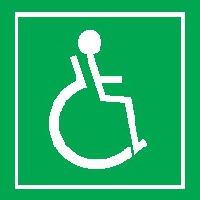

Pedagogická fakulta | Purkrabská 153/2, 771 40 Olomouc, | GPS [N 49°35.58068′, E 17°15.21988′](https://mapy.cz/zakladni?x=17.2536648&y=49.5930531&z=17&source=addr&id=11443368&q=Purkrabsk%C3%A1%20153%2F2%2C%20Olomouc)

tel: +420 [585 635 099](tel:+420585635099)| www.pdf.upol.cz

Pedagogická fakulta

Purkrabská 2

|  |  |  |  |  |  |  |  |  |  |  |  |  |
| --- | --- | --- | --- | --- | --- | --- | --- | --- | --- | --- | --- | --- |
| C:\Users\20036536\Desktop\piktogramy bezbariérovost\Obtizny povrch.pdf-JPG\P0001.jpg | C:\Users\20036536\Desktop\piktogramy bezbariérovost\Obtizny sklon.pdf-JPG\P0001.jpg | C:\Users\20036536\Desktop\piktogramy bezbariérovost\Bezbarierovy vstup hlavnim vchodem.pdf-JPG\P0001.jpg | C:\Users\20036536\Desktop\piktogramy bezbariérovost\Bezbarierovy vstup bocnim vchodem.pdf-JPG\P0001.jpg | C:\Users\20036536\Desktop\piktogramy bezbariérovost\Schody.pdf-JPG\P0001.jpg | C:\Users\20036536\Desktop\piktogramy bezbariérovost\Tocite schodiste.pdf-JPG\P0001.jpg | C:\Users\20036536\Desktop\piktogramy bezbariérovost\Vytah.pdf-JPG\P0001.jpg | C:\Users\20036536\Desktop\piktogramy bezbariérovost\Plosina, vytah pro osoby s omez schop pohybu.pdf-JPG\P0001.jpg | C:\Users\20036536\Desktop\piktogramy bezbariérovost\Liziny nebo rampa.pdf-JPG\P0001.jpg | C:\Users\20036536\Desktop\piktogramy bezbariérovost\Uzke dvere nebo prujezdy.pdf-JPG\P0001.jpg | C:\Users\20036536\Desktop\piktogramy bezbariérovost\Bezbarierova toaleta.pdf-JPG\P0001.jpg | C:\Users\20036536\Desktop\piktogramy bezbariérovost\Upravena toaleta.pdf-JPG\P0001.jpg | C:\Users\20036536\Desktop\piktogramy bezbariérovost\Standardni toaleta.pdf-JPG\P0001.jpg |

# **INTERIÉR A VSTUP**

Mapování budovy probíhalo během její rekonstrukce. Očekávaná doba dokončení prací je letní semestr roku 2018/2019.

U objektu se nenachází vyhrazené parkovací stání, ale je možno zaparkovat přímo u školy (jednosměrný provoz). Přístup k budově je obtížný, tvořen historickou dlažbou se sklonem podélným (prostor před hlavním vchodem) – 10,51 %. Vodicí linie zcela chybí. Přístupnost vstupu je bez převýšení. Plocha před dveřmi je dostatečně velká vzhledem k šířce dveří min. 160 cm, hloubka dostatečná. Zvonek a AOM chybí. Vstup je tvořen dvoukřídlými, mechanickými dveřmi (průjezdová šířka 80 cm, šířka vedlejšího křídla 80 cm) otevírajícími se ven s prahovým převýšením 1,5 cm. Kontrastní značení prosklených ploch dveří chybí.

Bezbariérový přístup do budovy je možný vedlejším vchodem. K němu vede obtížný povrch, který je tvořen hrubou historickou dlažbou. V době monitorování probíhala rekonstrukce a informace o něm nebyla nikde uvedena. Prostor před vstupem je dostatečný (sklon podélný 17,63 %). Vstup je volně přístupný, bez převýšení. Vodicí linie, zvonek i AOM prozatím chybí. Vstup je tvořen dvoukřídlými, mechanickými dveřmi (průjezdová šířka 80 cm, šířka vedlejšího křídla 84 cm) otevírajícími se ven s prahovým převýšením 1,5 cm. Kontrastní značení prosklených ploch dveří chybí. Za vedlejším vstupem se nachází větší místnost (hala), která slouží jako denní místnost (je zde sklon 5,24 %). Podlaha v denní místnosti stejně jako za hlavním vstupem je dřevěná.

V interiéru se nachází několik schodů, jedná se o mnohapatrovou budovu, schody nevypočítány. Schodiště je přímé, dostatečně široké (min. 150 cm). Zúžené průchody, turnikety zde nejsou. Značení prosklených ploch (vstup do atria) v době rekonstrukce neoznačeno. Značení schodů bylo na rozdílných místech – starší část budovy, časové opotřebení kontrastního značení. Ve 2. poschodí jsou kanceláře přístupné jen po překonání prahů, ty mají rozdílné výšky od 2 cm – 10 cm. Učebny a výzkumné místnosti jsou taktéž přístupné pouze přes nájezdy (rampy) se sklonem 15,84 – 19,44 % na 60 cm. Ve 3. poschodí jsou také prahy, ale nižší (pouze do 5 cm). Taktéž zde nalezneme nájezdy, ale nikoli tak strmé (10,51 %). Do učeben se lze bez problémů dostat.

Výtah se nachází za hlavním vstupem při WC. Typ výtahu je volně přístupný a spojuje patra 1. – 3. s dojezdem na hlavních podestách. Nástupní plocha je se zúženým vstupem do výtahu (šířka 113 cm, hloubka 113 cm, bez převýšení). Dveře výtahu jsou šachetní i klecové (š. 90 cm, otevírání automatické). Ovladače jsou vystouplé, grafické a označeny Braillovým písmem. AOM není přítomen. Klec je široká 110 cm, s hloubkou 140 cm a není průchozí. Vzdálenost ovladače od nejbližšího rohu 65 cm, výška horního tlačítka 122 cm. Ovladače ve výtahu jsou vystouplé a grafické, hlášení akustické, fonetické. Uvnitř výtahu je madlo umístěno na čelní stěně. Na čelní stěně je zrcadlo.

V době rekonstrukce nebyla ještě umístěna v budově plánovaná plošina. V interiéru se nachází plošina při toaletě za vedlejším vstupem, a v 1. patře. Jedná se o pevnou a přímou rampu s jedním ramenem a sklonem 12,28 %. Plocha nad rampou je široká 88 cm, hloubka 101 cm, pod rampou šířka 217 cm, hloubka 138 cm s nekluzkým povrchem bez madla. S madlem by se dala plošina lépe zdolat, bez madla je to ovšem obtížné, pro některé až nemožné. Po scházení z rampy je třeba si dát pozor, protože dveře se otvírají směrem k rampě a hloubka je pouze 138 cm. Ovšem plocha je dostatečně široká na manipulaci s dveřmi (217 cm).

# **HYGIENICKÉ ZÁZEMÍ**

Samostatná, neoznačená toaleta se nachází v přízemí budovy, za vedlejším vstupem při výtahu. Šířka předsíně je 175 cm, hloubka 198 cm. Dveře předsíně jsou široké 80 cm. WC je volně přístupné samostatně v oddělení muži a ženy. Dveře upravené WC kabiny šířky 80 cm se otevírající ven   
z kabiny, madlo je na vnitřní straně. Kabina je šířky 106 cm a hloubky 163 cm. Vypínač světla se nachází uvnitř ve výšce 124 cm. Je zde nouzové signalizační tlačítko (výška 122 cm, ve spodní úrovni výška 17 cm). Levý bok WC mísy je od stěny vzdálen 96 cm, vzdálenost od pravého boku mísy k pravé stěně 28 cm. Odsazení WC mísy od zadní stěny je 34 cm. Výška sedátka je 49 cm, toaletní papír je v dosahu a mechanické splachování WC je vzadu na toaletě ve výšce 88 cm. Prostor vedle WC je volný a blokovaný mobilním prvkem. U WC jsou dvě madla. Levé madlo (z pohledu příchozího) je sklopné, délka 80 cm, výška 82 cm, pravé madlo pevné, délka 58 cm, výška 82 cm, osové vzdálenosti 62 cm. Umyvadlo je umístěné ve výšce 84 cm s dostatečným podjezdem a pákovou baterií (výška od podlahy 93 cm), madlem (svislé – výška 80 cm, délka 47 cm; vodorovné – výška 82 cm, délka 45 cm). V objektu se nachází i běžné WC s označením „Braille“.

Bezbariérově označená toaleta se nachází v 1. patře na ženských toaletách a ve 2. patře na mužských. 3. patro už nemá bezbariérové WC. Monitorováno bylo WC ženy, muži mají identické WC, rozdíl pouze v řešení zrcadel. Zrcadlo je sklopné, spodní výška zrcadla je 100 cm. Toalety nemají značení o upravené WC kabině, teprve při vstupu do předsíně WC zjistíme jejich značení vedle dveří. Signalizační tlačítka jsou v horní i dolní úrovni. Umyvadlo není typické pro upravené kabiny, ale pouze malinké umyvadélko.

# **FOTOGALERIE**

Obrázek 1. **Hlavní vchod do budovy**

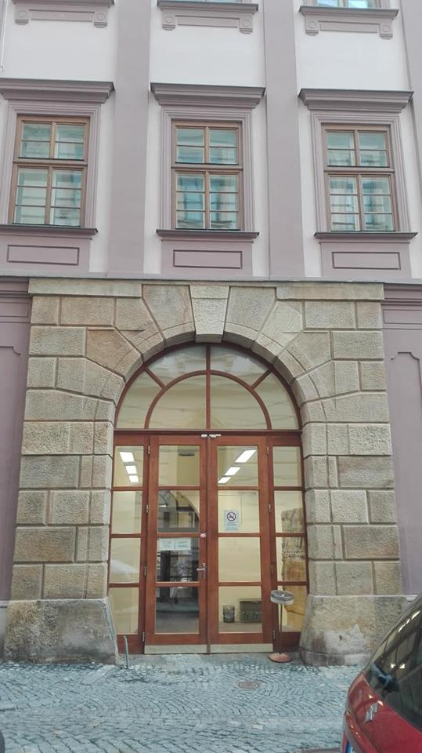

Obrázek 2. **Vedlejší vchod v době rekonstrukce**

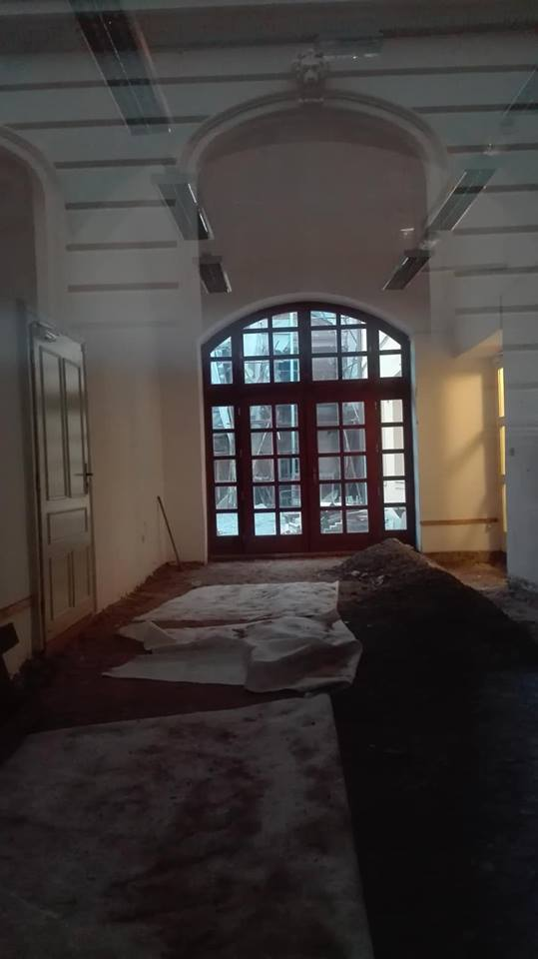

Obrázek 3. **Přístup k toaletám**

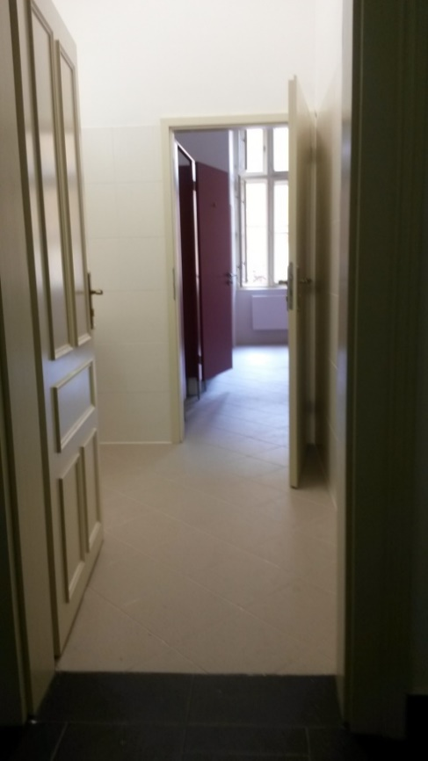

Obrázek 4. **Upravená toaleta – ženy**

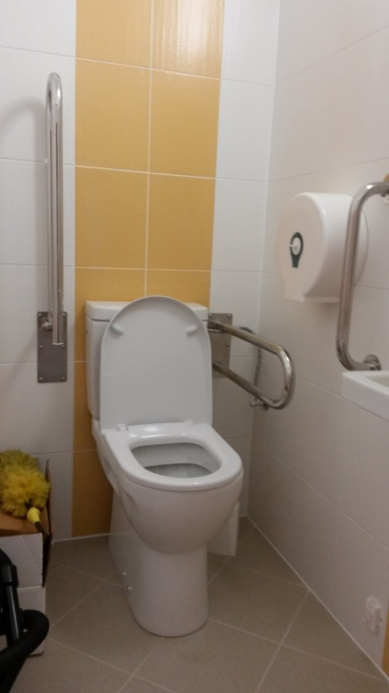

Obrázek 5. **Upravená toaleta – muži**

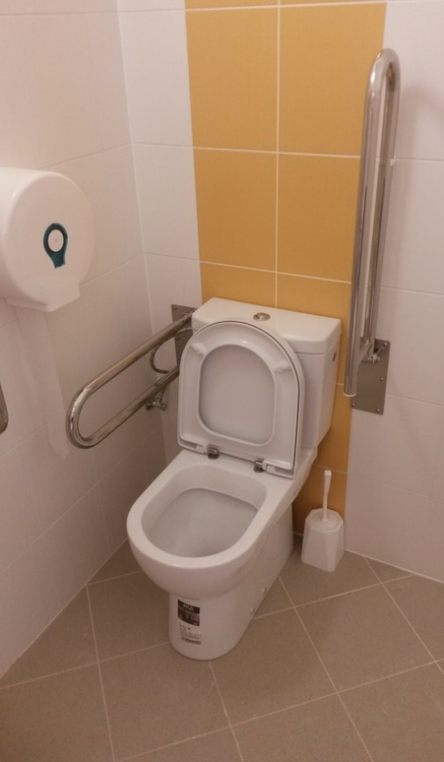

Obrázek 6. **Pohled na umyvadlo u toalety se sklopným zrcadlem**

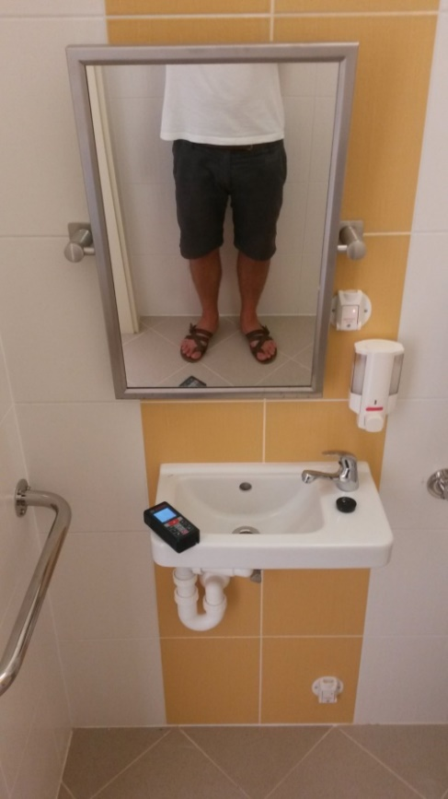

Obrázek 7. **Vstup do vybraných učeben I.**

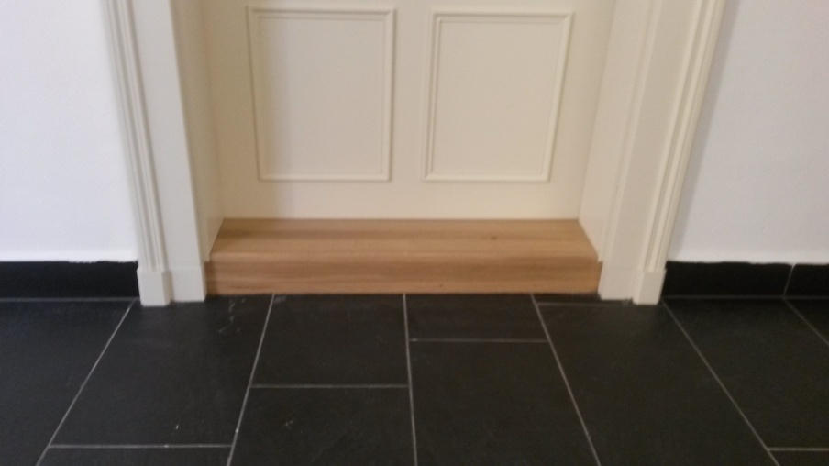

Obrázek 8. **Vstup do vybraných učeben II.**

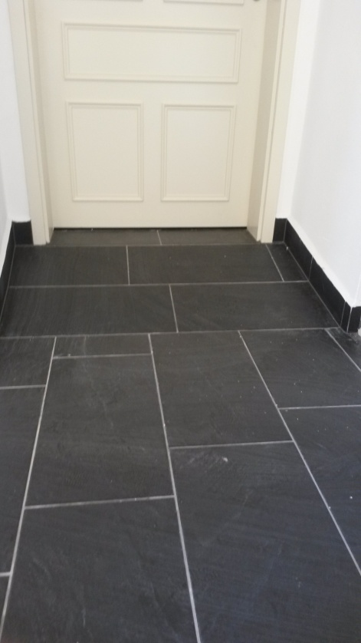

Obrázek 9. **Vstup do vybraných učeben III.**

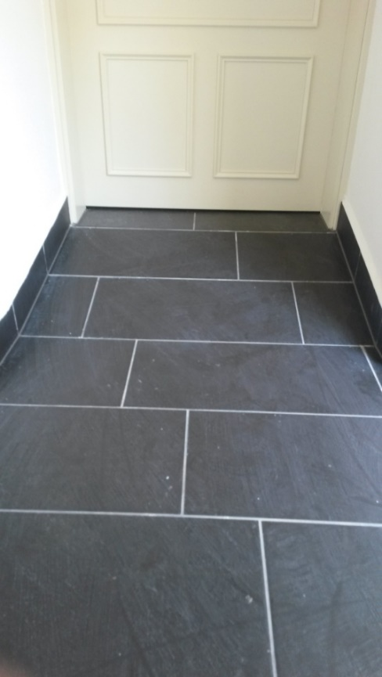

Obrázek 10. **Pohled na rampu shora**

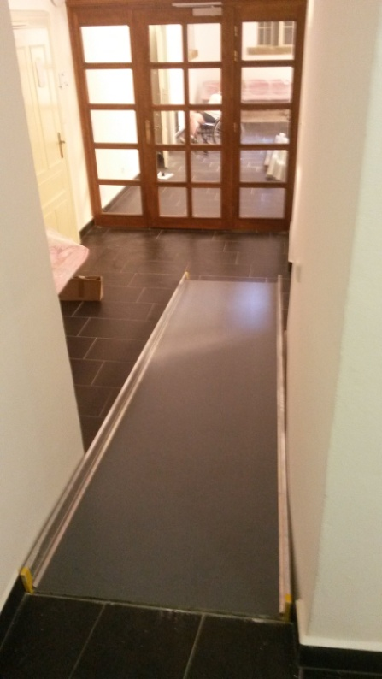

Obrázek 11. **Pohled na rampu – přístup k rampě**

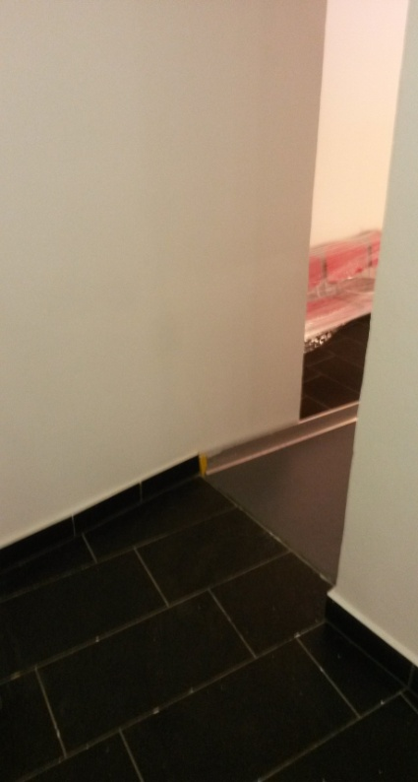

Obrázek 12. **Pohled na rampu – zdola**

